管理体系审核记录表
过程与活动、  抽样计划 | 涉及  条款 | 受审核部门：综合部 主管领导：尤艳 | 判定
 |  | 审核员：李宝花、陈丹 审核时间：2022.4.4
 |  | 审核 5.3组织的岗位、职责和权限、6.1.2危险源辨识和职业安全风险评价、6.1.3法律法规要求和其他要求的确定、6.2.1职业健康安全目标、6.2.2实现职业健康安全目标措施的策划、8.1运行策划和控制；8.2应急准备和响应；9.1监视、测量、分析和评价（9.1.1总则、 9.1.2合规性评价）；9.2 内部审核、10.2不符合/事件和纠正措施，
公司的岗位、职责、和权限 | O：5.3 | 公司编制的管理手册中确定了公司组织结构图，职能分配表，并在相关章节中明确了综合部所涉及各项工作的作用、职责和权限等要求。现场审核了解到，本部门主要负责：公司质量环境安全目标方案的制定实施，人力资源配备，员工招聘、绩效考核管理；办公用品的管理，信息交流与沟通，劳动合同保险管理及员工职业健康体检；后勤事务管理；负责公司知识的识别更新传递；负责文件、记录的管理、控制；负责危险源进行识别和控制；负责体系运行检查、内审、合规性评价，应急准备和相应控制，不符合纠正与预防，事故事件调查处理等。 | 合格
危险源 | O6.1.2 | 提供了《危险源辨识、风险评价和风险控制程序》对危险源的识别、评价结果、控制手段等做出了规定。  查到：《危险源辨识与风险评价表》，识别了办公过程中垃圾不理不及时可能导致的疾病传染、人离开未断电源可能导致的火灾、用电过程违规操作可能导致的人身伤害等危险源，共86项，其中4项为不可接受风险，评价人：尤艳、尤陕州 ，评价日期：2021.10.15；  查到：《重大危险源清单》，公司涉及重大危险源：火灾、触电、机械伤害、传染病。  对于重要环境因素及危险源、不可接受风险等通过运行控制、管理方案、应急准备与响应进行控制。  综合部危险源的识别、评价基本符合标准要求。 | 符合
合规义务  合规性评价 | EO6.1.3  EO9.1.2 | 查编制有《法律、法规和其他要求控制程序》、《合规性评价控制程序》，规定了识别、获取和了解公司的各项活动如何受到现行的法律、法规、标准及其他要求的影响，并确保与员工和相关方进行沟通；并对公司等与法律、法规和其他要求的一致性程度进行评价。  查提供有《法律法规及其他要求清单》和《合规性评价记录》，中包括有国际公约、法律法规、地方规章、国家标准、行业标准等，并对其进行合规性评价，进一步检查中其余法律法规及其它要求； | 合格
目标 | 6.2 | 查《管理手册》，制定了公司目标，并在管理体系所需的相关职能、层次和过程上建立目标时考虑了适用的要求，并与产品和符合的符合性以及增强顾客满意有关，均可测量，与方针基本保持一致。目标以宣讲、会议、内部沟通等形式进行了沟通。与综合部相关的职业健康安全指标及完成情况为：  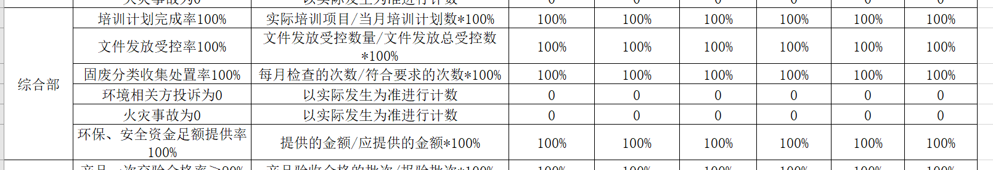  根据2022.4.1的考核结果，均已完成。  提供了目标指标和方案，均已完成。 | 合格
运行策划和控制；OHSMS运行控制相关财务支出证据； | O8.1 | 公司策划了环境安全管理相关程序文件和管理制度：运行控制程序、废弃物控制程序、噪声控制程序、消防控制程序、资源能源控制程序、应急准备和响应控制程序、交通安全控制程序、生产过程控制程序等；  建筑面积大约5333平方米，工作场所布局合理，配备全套办公家具；办公环境光照、温度适宜，通风良好，空调、取暖器能够正常运行；办公场所物品摆放整齐、有序，未见随意乱放私人物品的情况；满足办公需求；  电路、电源正常，电路布线合理、电气插座完整，未见破损，无乱拉乱接电线、使用超额电气等现象；未见用电不当等安全隐患及不良影响现象。  查见配置有灭火器，状态良好；  消防通道、应急指示良好运行正常；  查见“劳保用品领用台账”，见发放了手套、防护面罩、有色睛镜、洗衣粉毛巾，有领用数量、领用人签字、领用时间。  负责人介绍，劳保用品的发放是根据需要领取，未制定发放标准；  查环保、安全投入费用清单，体系运行至今，环保安全投入10000万元；人员工经过职业健康安全、三级安全教育培训；询问员工代表，基本了解公司方针、目标及自身能够做到的安全绩效贡献。  办公环境基本适宜，公司内噪声在能够忍受范围内；  查见“相关方告知书”，“相关方环境、安全告知书发放记录”“相关单位的需求和期望”有效文件，对供方进行了环境和职业健康安全有关事项的沟通。  与部门负责人了解自体系建立至今没有发生安全事故和职业病。  火灾控制：公司定期检查，在公司区域全面禁烟，公司各部门管理人员通过培训，树立安全防火意识，在平时的日常工作中防止火灾的发生。  查安全教育培训：查内部培训记录，主要是应急培训，通过现场问答等方式考核效果，基本达到培训目标。查员工转岗环境和职业健康安全教育，主管介绍按公司规定对转岗人员进行培训教育，考核合格后上岗。  查劳保发放：查劳保用品发放登记表，登记公司按规定给相关岗位职工发放了劳保用品、防疫物资等物品，领用人均签字领取。  查消防器材台账，公司按不同的使用、配备区域登记消防器材和灭火器，公司办公楼楼道配置消防栓10个。现场检查配备合理，处于正常状态。但公司办公区未配备消防灭火器。  ---职业健康安全体检；公司在 2022年3月组织对员工进行体检，体检单位为西安惠安医院，未有职业病的发生，见图片。  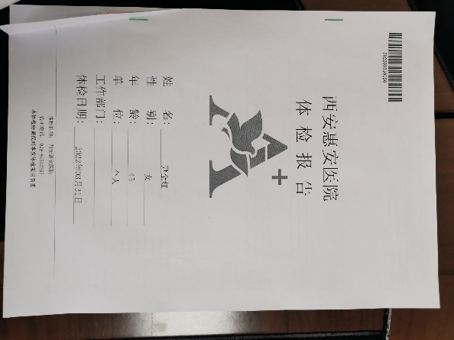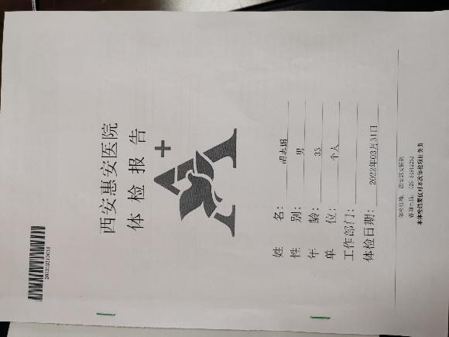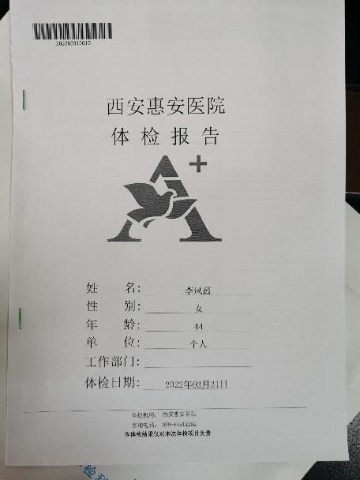 | 合格
应急准备和响应 | O8.2 | 公司制定《应急准备与响应控制程序》，预防或减少潜在安全事故或紧急情况造成的影响，对可能发生的各种危险源的紧急情况做出积极准备和响应，以减少事故造成的影响。  提供了《火灾应急预案》，包括发生火灾等紧急情况的处置和应急抢救方案等内容。  提供了火灾“应急预案演练记录”  组织部门：综合部 演练主持人：尤陕州。  火灾急救演练，时间：2021.11.23  演练目的：为了对火灾隐患事故做出应急响应，紧急疏散。最大限度地减少火灾事故造成的损失。此次演练为模拟火灾发生状况，如何应急救援、拨打119、打开消防栓等。  配有消防器材：灭火器、都在有效期，符合规定；  公司2021年11月23日组织进行了消防救援应急演练，提供了现场演练记录和照片等资料，未能提供对演练效果和应急预案进行评价的证据。 | N
内审 | 9.2 | 查看《内部审核程序》，经查基本符合要求。  查于2022年2月15日签发《2022年度内部审核计划》。编制了审核实施计划，定于2022年2月20-21日开展内部审核，规定了内审目的、依据、审核的主要内容、审核要求、审核组成员及审核时间安排等。审核组长：朱鹏程，组员：尤艳  与审核组长朱鹏程交谈，审核能力还需加强，经查内审员没有审核自己的工作。  查看内审记录，按计划 2022年2月20-21日实施了内审。经查有内部审核首（末）次会议签到表，公司领导层、各部门负责人参加了会议，内审员编制了内审检查表，记录基本上反映了体系运行情况，审核中共发现1项一般不符合项，不符合ISO45001：2018中 S9.1.1条款，并开具了不符合报告。  查不符合项报告：内审员描述了不符合事实，责任部门负责人分析了原因，并制定实施了纠正措施，完成了整改，经内审员验证，达到了规定要求。  查看职业健康安全管理体系“内部审核报告”，描述了审核时间、审核目的、审核方式、审核依据、审核范围、审核概况、不合格项及其分布、审核结论，对管理体系的改进建议。结论：公司的管理体系符合标准要求，体系运行有效。  内审报告由尤艳拟稿，朱鹏程审批，经查其内容符合规定要求。  经查内部审核基本满足要求。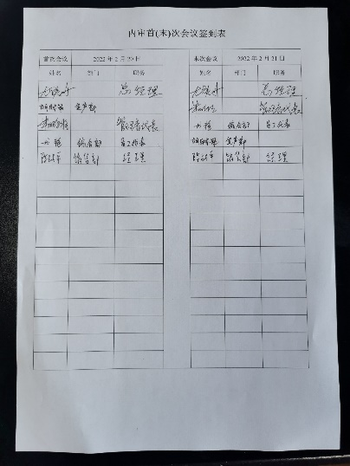 | 合格
不符合/事件和纠正措施 | 10.2 | 公司制定系列程序文件《内部审核控制程序》、《管理评审控制程序》及《纠正和预防措施控制程序》等，对持续改进的过程予以规定，以实现环境和职业健康安全管理体系及产品符合性的持续改进。持续改进的过程包含持续改进的提出、立项、不合格的原因的分析、纠正措施的确定、跟踪和评价及负责部门和人员职责等。  提供有改进、纠正和预防措施实施情况一览表。  公司通过方针、目标的达成分析、内部审核结果、数据资料统计分析、纠正和预防措施和管理评审等方式，以推动职业健康安全管理体系的持续改进。  公司主要按策划的管理手册、程序文件等实施运行，主要采用内审、管理评审、数据分析、纠正和预防措施、方针和目标等来实现对环境和职业健康安全管理体系的改进，另外主要通过日常工作中发现的问题及时予以调整解决来实现。 | 合格
 | 财务数据 | 提供《环保和安全投入费用清单》，共支出环境安全费用15873元包含：员工体检、认证费、培训费、消防器材、应急演练费用、人员劳保费用支出等。环保和安全投资已经全部到位。
说明：不符合标注N

